GESTION DES D’ENQUETE CANAL+ PAR MEDIA CONTACT

MEDIA CONTACT, de son expérience de plus de 10 ans sur le continent Africain, dispose des matériels informatique et Télécoms de pointe afin de satisfaire aux exigences de ses client, donneur d’ordre. Ainsi, afin de satisfaire aux exigences que recherche le Group Canal+ dans le cadre de la gestion des enquêtes de satisfaction des abonnés CANAL+, MEDIA CONTACT propose deux options d’architectures :
- Une Architecture centralisée
- Une Architecture par site de production ;

- Architecture d’interconnexion

  - Architecture centralisée

Pour l’architecture Centralisée, permet de montrer que les enquêtes peuvent se faire depuis un site.

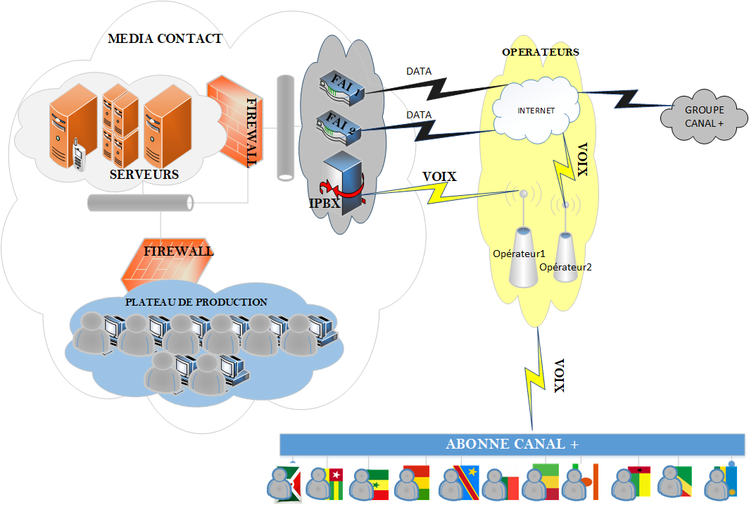

Description de l’architecture :
Notre plateforme d’appels est équipée d’un CRM évolutif et accessible par un navigateur web. Ce qui permet, grâce à la mise en place de tunnel VPN et autorisation de donner l’accès aux interfaces de supervision et reporting à nos clients donneurs d’ordre.
Sur le site de Media contact, nous avons :
- La salle des serveurs qui est le centre de notre production ;
- Et les plateaux de production où se trouve les positions de travail des téléconseillers et responsables d’équipe.
La salle des serveurs, bien sécurisé comprends :
- Les différents serveurs d’application et notre plateforme CRM. Parmi ces serveurs, un serveur d’enregistrements sera dédié exclusivement pour ce projet afin de stocker toutes les conversations des téléopérateurs lors des appels.
- Le bloc des équipements d’interconnexion data (Accès à Internet et voix). Un Firewall sert d’intermédiaire entre nos serveurs et les équipements d’interconnexion afin de filtrer et contrôler tout Traffic entrant comme sortant. Ce qui permet de contrôler tous accès non autorisé
Nous avons les opérateurs qui comprends aussi bien les Fournisseurs d’Accès Internet ainsi que Opérateurs d’appels téléphoniques afin d’assurer l’accès aux différentes services Voix et Data.
Afin d’assurer l’accessibilités en temps réel des applications mise en place par le Group Canal+, deux liaisons Internet de 4 Mbps symétrique chacune sera dédié dans le cadre de projet. Ces connexions avec les Fournisseurs d’Accès Internet (FAI) se feront en Fibre Optique (FO) car MEDIA CONTACT BENIN est déjà connecté en Fibre Optique. Une première liaison Internet sera en primaire et la seconde en backup pour assurer une continuité de service au moment ou le premier sera down. Nous allons renforcer cette configuration load-balancing en intégrant une configuration d’équilibrage décharge. Ce qui permettra d’envoyer automatiquement du trafic vers la seconde liaison lorsque le Traffic sur le premier va atteindre 70% d’utilisation. Vu la sensibilité des informations sur les différentes applications de canal+, l’accès à ces applications par les téléconseillers se fera par VPN.
Pour l’interconnexion télécoms, pour l’émission les appels, la même politique de redondance sera mise en place afin d’éviter une interruption d’activité. Pour cela, on aura une interconnexion avec un opérateur télécoms local avec une technologie TDM (E1) et une seconde Interconnexion avec un opérateur externe qui se chargera de faire la terminaison d’appel en direction des abonnés par Voix sur IP. 4 E1 sera dédié pour ce projet, ce qui permettra de faire jusqu’à 120 appels simultanés (30 x 4).

- Une Architecture par site de production
Media Contact étant présent dans plusieurs pays du continent, cela permet de proposer une architecture pouvant répondre au problématique de barrage de langue qui pourrait éventuellement se poser. A cet effet, nous proposons une architecture qui s’étale sur tous nos sites productions et surtout en prenant en compte la présence d’une forte communauté de ressortant étranger pouvant nous faciliter communication facile en langue local de son pays d’origine.
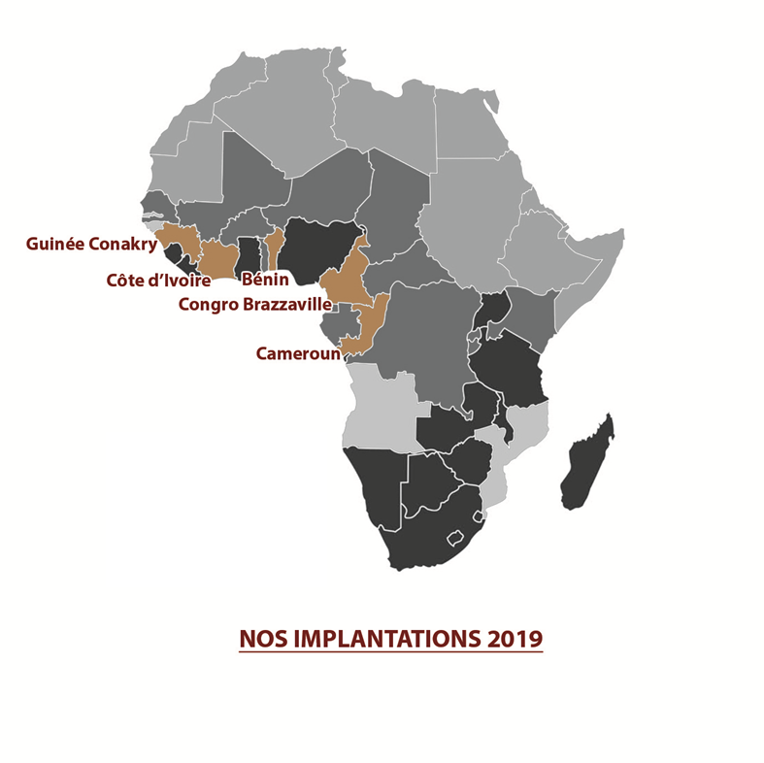
Nous proposons pour cela les architectures ci-dessous. Des serveurs d’enregistrements seront dédiés dans le cadre de ce projet sur chacune de nos sites de production afin de stocker toutes les conversations des téléopérateurs lors des appels. Des Firewall sont mis en frontal de nos différentes connexions Internet. Ce qui permet de contrôler tous accès non autorisés.
Afin d’assurer l’accessibilités en temps réel des applications mise en place par le Group Canal+, deux liaisons Internet de 2 Mbps symétrique chacune sera dédié dans le cadre de projet. Ces connexions avec les Fournisseurs d’Accès Internet (FAI) se feront en Fibre Optique (FO) car chaque site de MEDIA CONTACT est connecté en Fibre Optique. Une première liaison Internet sera en primaire et la seconde en backup pour assurer une continuité de service au moment où le premier sera down. Vu la sensibilité des informations sur les différentes applications de canal+, l’accès à ces applications par les téléconseillers se fera par VPN.
Pour l’interconnexion télécoms, pour émettre les appels, la meme politique de redondance sera mise en place afin d’éviter une interruption d’activité. Pour cela, on aura une interconnexion avec un opérateur télécoms local et une seconde Interconnexion avec un opérateur externe qui se chargera de faire la terminaison d’appel en direction des abonnés par Voix sur IP (à travers Internet).

ARCHITECTURE D’INTERCONNEXION SUR LE SITE DU BENIN
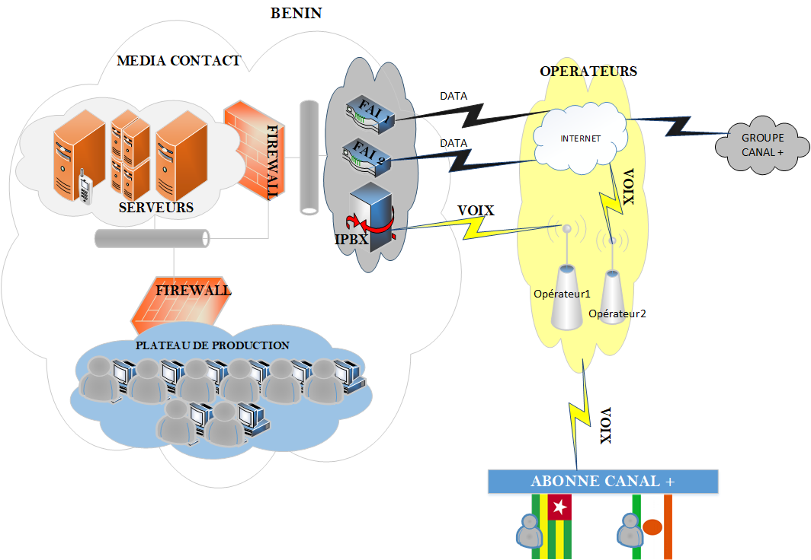
ARCHITECTURE D’INTERCONNEXION SUR LE SITE DU BENIN
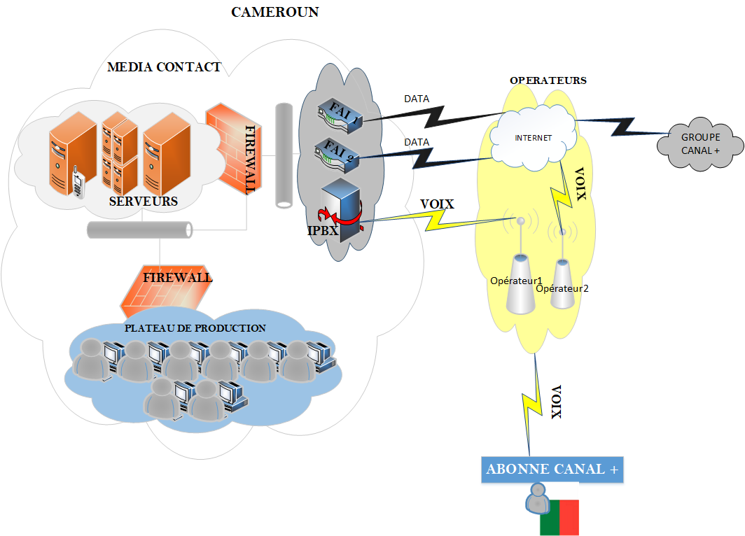
ARCHITECTURE D’INTERCONNEXION SUR LE SITE DU CAMEROUN
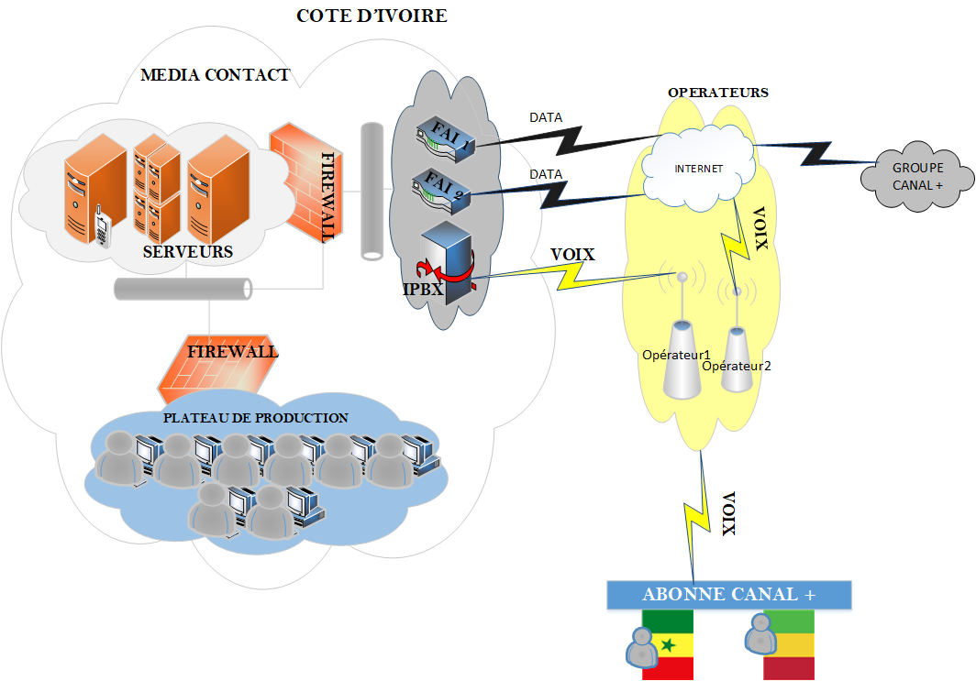
ARCHITECTURE D’INTERCONNEXION SUR LE SITE DE LA COTE D’IVOIRE
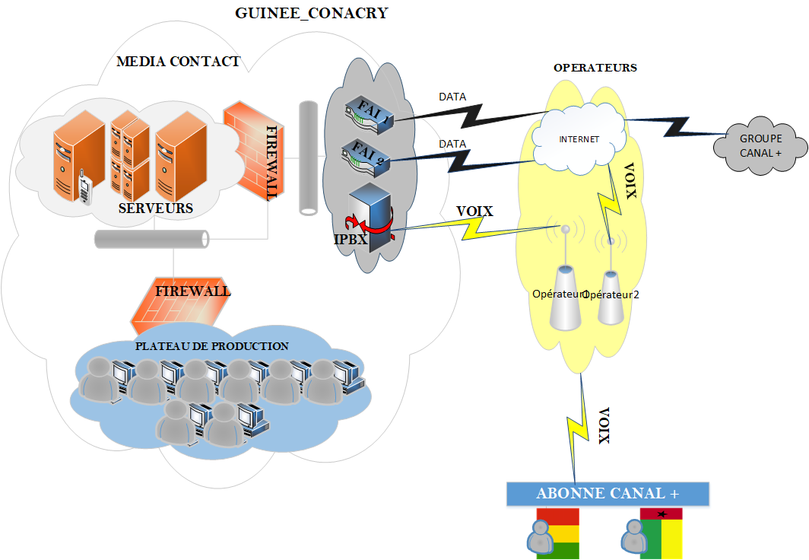
ARCHITECTURE D’INTERCONNEXION SUR LE SITE DE LA GUINEE CONAKRY
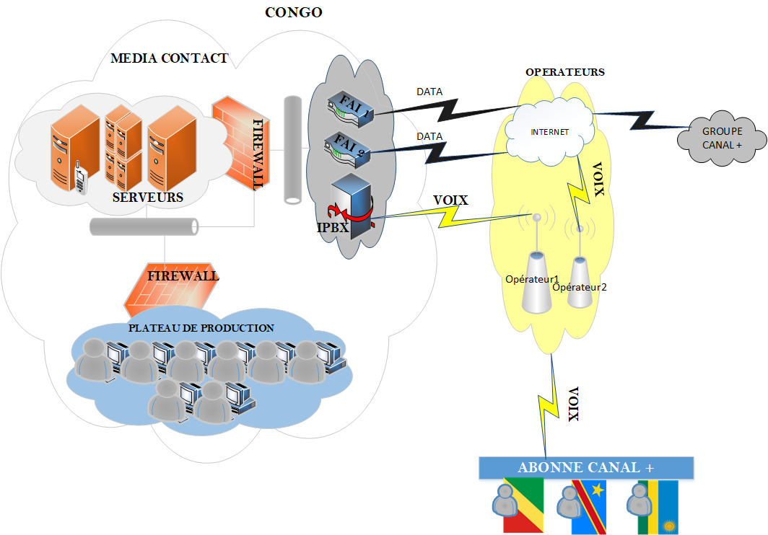
ARCHITECTURE D’INTERCONNEXION SUR LE SITE DU CONGO

Schéma synoptique Routage des appels en Emission
Pour le traitement des appels,
- Un fichier client est injecté dans la base Hermès.Net
- L’ACD se charge de numéroter et router les appels vers le MSC (Mobile services Switching Center) de l’opérateur qui le redirige vers l’aboné. Le téléphone de ce dernier sonne et il est mis en relation avec le téléconseiller.
NUMEROTATION dans le CTI

MSC

Client Canal+

Remonté de la fiche chez le Téléconseiller Media Contact

Le Téléconseiller et le client entre en Communication si l’abonné décroche
Si le client ne décroche pas le Téléconseiller statut la fiche et rappel ultérieurement

Description du schéma
Etape 1 : le système CTI dans lequel est implémentée une base d’abonné numérote et route les appels vers le MSC en utilisant la liaison de transmission existante entre les deux.
Etape 2 :le MSC route l’appel vers l’abonné
Etape 3 :la fiche remonte chez le Téléconseiller qui indique que le combiné du client sonne ; si le client décroche le Téléconseiller entre en communication avec ce dernier ; sinon retour à l’étape 1

Gestion et sécurité des données

Pour assurer l’intégrité et la confidentialité des données au sein de notre système, nous mettons en place certaines mesures de sécurité parmi lesquels :

- Protection contre les virus et attaques informatiques

- Sensibiliser les employés

- Systèmes de sauvegarde
Les recommandations précédentes servent principalement à prévenir des menaces. Toutefois, nous avons tout de même prévu un système de sauvegarde pour parer au pire des scénarios. Ces sauvegardes se font régulièrement. Pour ce faire, nous utilisons plusieurs méthodes de sauvegarde :
• Disque dur externe
• Serveur de sauvegarde/cloud privé.

IV. Sécurité des accès et du SI

Pour des raisons de sécurité, l’accès à notre salle technique et à nos plateaux de production est contrôlé et sécurisé par :

➢ Une porte d’accès solide ;

➢ Un système de fermeture (clé) ;

➢ Un système de vidéosurveillance permettant une surveillance en permanence de la salle technique vu que cette salle contient du matériel sensible qui ne doit pas être accessible à n’importe qui ;
➢ De l’électricité correcte et un circuit dédié ;

➢ Une climatisation suffisante afin d’éviter le surchauffage des serveurs et équipements sensibles ;
➢ Un onduleur suffisant pour prendre le relais en cas de coupure et éviter les coupures de production ;
➢ Un détecteur d’incendie, de chaleur et des extincteurs afin de prendre en charge en temps réel tout incident lié au feu ;
Contrôle d’accès à l’entrée du site ;

- Caméras de surveillance ;

Pour anticiper tout risque de coupure d’électricité de longue durée, nous avons prévu un système de secours (groupe électrogène) qui prendra le relais en cas de panne.

